Karta produktu
KONFIGURACJA HUŚTAWEK 4
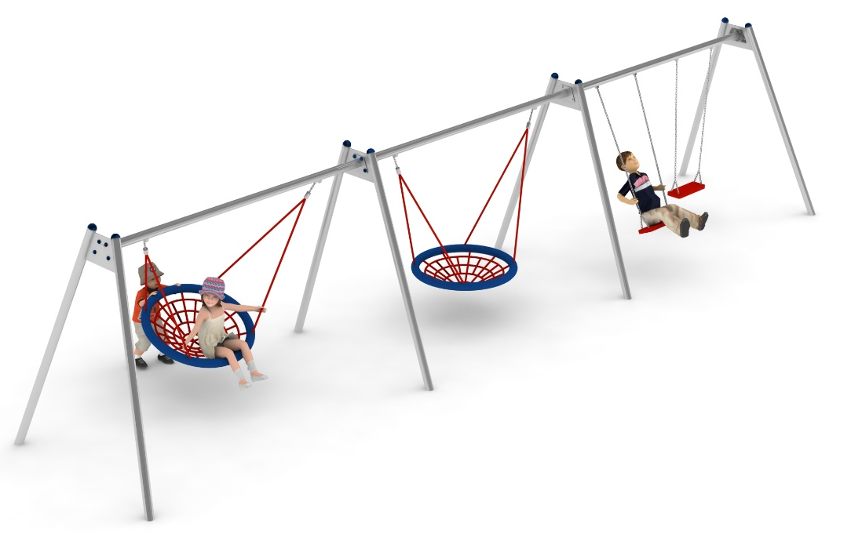
nr kat.: 664

Wymiary huśtawki:
Długość: 9,5 m
Szerokość: 2,0 m
Wysokość: 2,2 m
Przestrzeń minimalna: 8,4 x 7,3 m
Grupa wiekowa: od 0 do 14 lat
Wysokość swobodnego upadku: 1,3 m

Wytyczne dotyczące materiałów i technologii wykonania urządzenia.
Huśtawka składa się z trzech segmentów: dwóch huśtawek bocianie gniazdo oraz huśtawki podwójnej. Rozkraki oraz belki górne, stanowiące konstrukcję huśtawki, wykonane są z rury ze stali nierdzewnej o średnicy 76,1 mm. Stal nierdzewna jest w gatunku 0H18N9. Fundamenty wykonane są jako stopy betonowe posadowione na głębokości 0,6 m. Siedziska huśtawki podwójnej wykonane są z wkładki stalowej pokrytej gumą EPDM. Istnieje możliwość zamocowania siedziska bezpiecznego dla małych dzieci. Siedzisko huśtawki bocianie gniazdo wykonane jest z okręgu metalowego o średnicy 1,0 m, na który nawinięta jest lina. Wypełnienie siedziska, w kształcie przypominającym pajęczą sieć, wykonane jest z liny. Lina zbrojona jest stalą ocynkowaną galwanicznie. Przyjazną powierzchnie dla rąk dziecka zapewnia oplot polipropylenowy. Łączniki, łańcuchy i zawiesia wykonane są ze stali nierdzewnej. W zawiesiach zastosowane są bezobsługowe łożyska toczne. Zaślepki wykonane są z tworzywa sztucznego.

Obszar upadku urządzenia powinien zostać wykonany na nawierzchni zgodnie z normą PN EN 1176- 1:2017-12.

W trosce o bezpieczeństwo dzieci oraz jakość urządzeń wymaga się, aby urządzenia posiadały certyfikat na zgodność z normami PN EN 1176-1:2017-12, PN EN 1176-2+AC:2020-01 wydane w systemie akredytowanym przez Państwowe Centrum Akredytacji lub krajowej jednostki akredytującej pozostałych Państw członkowskich, zgodnie z Rozporządzeniem Parlamentu Europejskiego i Rady Unii Europejskiej (WE) nr 765/2008”

